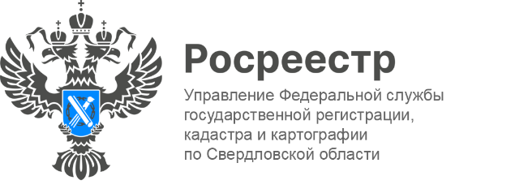

**ПРЕСС-РЕЛИЗ**

**Почти 4 тыс. береговых линий Свердловской области внесены в ЕГРН**

Береговая линия – это линия пересечения поверхности водоема   
с поверхностью суши. Местоположение береговой линии устанавливают органы государственной власти субъектов РФ либо Федеральное агентство водных ресурсов. Уже после данные вносят в Единый государственный реестр недвижимости (ЕГРН).

*- Наполнение ЕГРН сведениями о границах водных объектов является частью реализации госпрограммы «Национальная система пространственных данных». На сегодняшний день в реестре недвижимости содержатся сведения о 3 962 береговых линиях (границах водных объектов) Свердловской области*, – сообщает заместитель руководителя Управления Росреестра по Свердловской области **Татьяна Янтюшева**.

Вдоль береговой линии (границы водного объекта) устанавливаются водоохранные зоны, прибрежные защитные полосы и береговые полосы.

*- В пределах водоохранных зон и прибрежных защитных полос существуют особые условия использования территории, а в пределах береговой полосы согласно пункту 8 статьи 27 ЗК запрещается приватизация земельных участков. Земельные участки, находящиеся в границах береговой полосы, не могут находиться в частной собственности. Земельные участки, находящиеся в государственной или муниципальной собственности и расположенные в пределах береговой полосы водного объекта, могут быть предоставлены в аренду на торгах, а также в аренду без проведения торгов при наличии соответствующих оснований.*

*Ширина береговой полосы водных объектов общего пользования составляет двадцать метров от береговой линии, за исключением береговой полосы каналов, а также рек и ручьев, протяженность которых от истока до устья не более чем десять километров. Ширина береговой полосы каналов, а также рек и ручьев, протяженность которых от истока до устья не более чем десять километров, составляет пять метров.*

*При этом в ЕГРН подлежат внесению сведения только о береговых линиях (границах водных объектов), водоохранных зон и прибрежных защитных полос.*

*Поэтому, хочу отметить важный момент, перед покупкой земельного участка вблизи водоема стоит удостовериться, что границы участка не попадают в зону с ограничениями,* – поясняет заместитель директора филиала публично-правовой компании «Роскадастр» по Уральскому федеральному округу **Юрий Белоусов**.

Получить информацию о том, попадает ли участок в зону с особыми условиями использования территории (водоохранную зону, прибрежную защитную полосу), пересекает ли границы интересуемого участка береговая линия (граница водного объекта) можно с помощью сервиса Росреестра «Публичная кадастровая карта», которая теперь функционирует на Единой цифровой платформе "Национальная система пространственных данных".

**Контакты для СМИ**

Пресс-служба Управления Росреестра по Свердловской области

+7 343 375 40 81

[press66_rosreestr@mail.ru](mailto::press66_rosreestr@mail.ru)

[www.rosreestr.gov.ru](http://www.rosreestr.gov.ru)

620062, г. Екатеринбург, ул. Генеральская, 6 а.